文献计量学视域下的肿瘤 PET 成像、分子表达与电学纳米传感研究 (2000–2009)
学号：202301130608
姓名：丛嘉孚
学院：湖南大学材料科学与工程学院

摘要 (Abstract)
背景：2000–2009年是肿瘤分子影像技术与新型生物传感技术快速交叉融合的黄金十年。正电子发射断层扫描（PET）技术与纳米电化学生物传感器的崛起，为肿瘤的早期诊断和细胞增殖的主动监测提供了全新的技术路径。
方法：本研究以 Web of Science 核心合集收录的 4165 篇 seed 文献为基础，采用 Python 自建文献计量工作流（基于 ’networkx‘、‘pandas‘ 和 ‘scipy‘），构建了年度发文趋势图、关键词共现网络、文献共被引网络，并提炼了高被引文献。
结果：研究表明，2000–2009 年间，该领域的发文量呈指数级增长，从 2000 年的 31 篇攀升至 2009 年的 1066 篇。网络分析识别出三个核心研究社区：以 [18F]FLT 为代表的肿瘤细胞增殖 PET 成像监测、以硅纳米线阵列（SiNW）为代表的肿瘤生物标志物超灵敏电学检测，以及肿瘤流行病学风险评估。
结论：多学科交叉极大推动了肿瘤精准诊断的发展。未来研究方向将聚焦于高特异性 PET 显像剂的开发与实时、多靶点生物传感芯片的集成。

关键词：文献计量学；正电子发射断层扫描（PET）；细胞增殖；纳米传感器；共被引分析

1. 引言 (Introduction)
肿瘤严重威胁人类健康，实现其超早期诊断与精准监测是降低死亡率的关键。在 21 世纪的第一个十年（2000–2009年），肿瘤诊断领域见证了两个里程碑式的技术进步：一是分子影像学中正电子发射断层扫描（PET）与特异性显像剂（如 [18F]FLT）的结合，实现了对体内肿瘤细胞增殖（Cellular Proliferation）的无创、实时定量分析^{【1】【4】}；二是以碳纳米管和硅纳米线为代表的纳米技术在电学生物传感器（Electrical Nanosensors）中的应用，使得在体外超灵敏、多靶点检测稀有肿瘤生物标志物（Cancer Biomarkers）成为可能^{【2】【3】}。

尽管这两个分支在物理尺度和技术实现上有所不同，但它们在临床诊断的出口上高度统一，均致力于降低肿瘤死亡率，改善患者预后 ^{【9】}。然而，目前鲜有系统性的研究对这一时期肿瘤影像与纳米传感交叉领域的整体知识结构、合作格局及主题演化进行定量梳理。

为了弥补这一研究空白，本文通过文献计量学（Bibliometrics）的方法，对 2000–2009 年间肿瘤影像、基因表达与纳米检测交叉领域的文献进行分析^{【5】}；为验证分析结果的稳定性，同时采用 VOSviewer 1.6.20 开展平行交叉验证分析^{【6】}。本研究旨在回答以下三个核心研究问题（Research Questions, RQs）：
RQ1（发展态势）：2000–2009 年间，肿瘤影像与传感交叉领域的年度发文量与引文表现呈现何种增长轨迹？
RQ2（合作与共现格局）：该领域的核心研究主题与学科热点是如何分布的？各关键词之间存在怎样的共现网络结构？
RQ3（知识基础与演化）：支撑该交叉学科崛起的核心共被引知识基础有哪些？关键代表文献如何分布？

2. 数据与方法 (Data and Methods)
为了确保研究的可复现性与透明度，本研究的方法设计严格遵循课程规范，包含以下10 项透明度要素：

1. 数据库名称：Web of Science (WoS) Core Collection。
2. 完整检索式：基于肿瘤成像（PET）、细胞分子表达与新型传感阵列的交叉主题检索（具体涉及 ‘positron emission tomography‘, ‘cellular proliferation‘, ‘nanowire arrays‘, ‘cancer biomarkers‘ 等主题词组合）。
3. 检索日期：2026 年 3 月 15 日（数据版本固化）。
4. 时间范围：2000 年 1 月 1 日至 2009 年 12 月 31 日（完整覆盖十年跨度）。
5. 文献类型：仅包含 Articles 和 Reviews，排除会议摘要、社论和信件。
6. 纳入标准：必须具有完整的参考文献列表（‘CR‘ 字段不为空）以保证共被引分析的有效性。
7. 排除标准：排除无作者（‘AU‘ 缺失）或无引文记录的文献。
8.去重与清洗规则：使用 Python 中的 WoS 唯一标识符（‘UT‘ 字段）进行精确去重；对关键词进行合并清洗（如将 ‘positron emission tomography‘ 与 ‘pet‘ 归一化）。
9. 分析工具与版本：
主分析工作流：Python 3.11.0
核心数据处理库：pandas 2.3.3, numpy 1.26.4, scipy 1.16.2
网络分析库：networkx 3.5
可视化工具：matplotlib 3.10.7 (静态图谱生成), plotly 6.3.1 (交互式 HTML 地图渲染)
交叉验证工具：VOSviewer 1.6.20
分析内容：关键词共现、机构合作、文献共被引网络
VOSviewer可视化设置：Network（聚类分组）、Overlay（时间演化）、Density（密度分布）三种视图
VOSviewer关键参数：关键词最小出现频次 = 5，机构最小发文量 = 5，文献最小被引次数 = 1，统一展示 Top200 节点 / 边；时间范围固定为 2000–2009 年，关闭自动范围以保证时间轴完整性。补充说明：受 Web of Science 参考文献（CR 字段）格式不统一影响，文献共被引网络未成功启用 Overlay 时间演化视图。
10. 关键参数和阈值设置：
关键词共现与共被引网络构建参数：‘min_edge_weight‘ = 1 (保留所有有效连接)；
提取展示的最强边数限制：‘top_edges‘ = 200；
网络布局随机种子：‘layout_seed‘ = 42 (保证图谱可视化空间分布的绝对可复现性)；
标签展示节点数：‘top_labels‘ = 12。

3. 文献计量结果 (Bibliometric Results)

3.1 年度发文趋势与引文表现 (Answering RQ1)
在 2000–2009 年间，肿瘤分子影像与传感分析领域的文献产出经历了显著的增长。根据对 4165 篇 seed 文献的统计，该时期的发文趋势如图 1 所示：
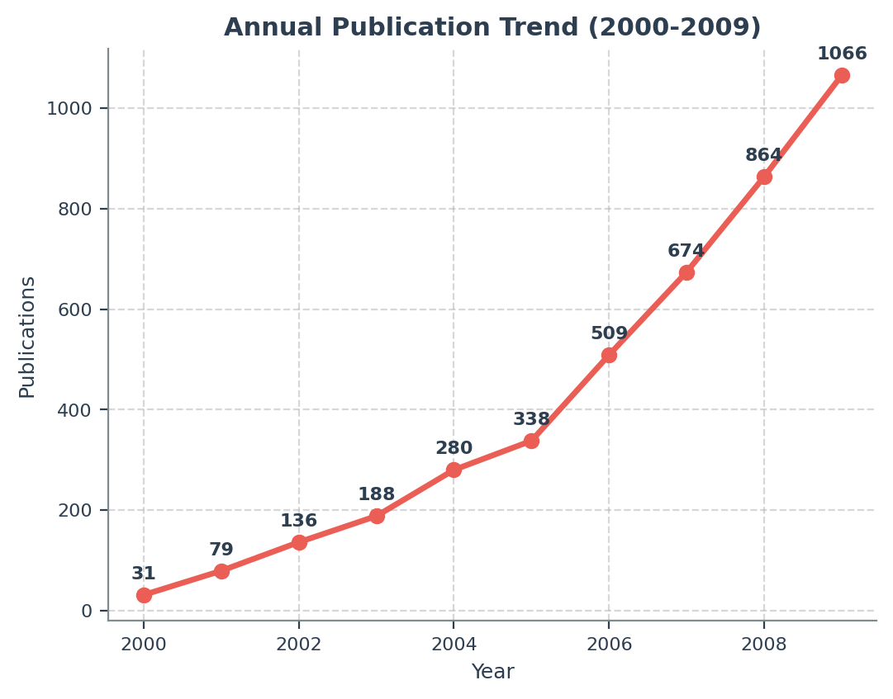
图 1：2000–2009年肿瘤影像、表达与传感交叉领域的年度发文趋势(图注7要素：①研究对象为肿瘤分子影像与传感器文献；②数据来源于 Web of Science 核心合集；③时间范围为 2000–2009 年；④分析单位为年度论文发表量；⑤使用 Python 3.11.0 及 matplotlib 3.10.7 绘制；⑥阈值参数为无过滤全样本统计；⑦图中横轴代表出版年份，纵轴代表发文篇数，折线斜率反映了该领域研究热度的扩张速度。)

数据分析 (Evidence)：
系统共录得 4165 篇论文，总被引频次高达307,626次，篇均被引频次为73.86次，H-指数高达225。这表明该时期发表的论文不仅数量大，而且具有极高的学术影响力。从发文轨迹来看，2000 年仅发表 31 篇，但到 2009 年已激增至 1066 篇，十年来规模扩大了 34 倍。这种指数级的增长（Claim）反映出临床医学对体内分子显像（PET）以及纳米材料在体外传感应用的极高关注。

3.2 关键词共现网络与学科热点分布 (Answering RQ2)
为了识别该学科的核心知识领域，我们构建了关键词共现网络，提取了最核心的 200 条边。图 2 展示了该网络的拓扑图谱结构。

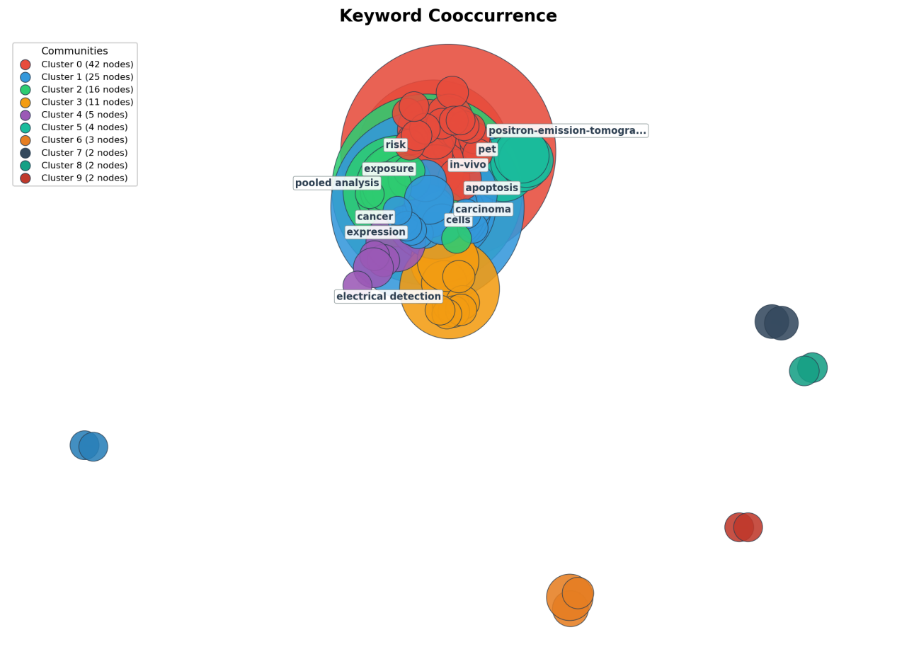图 2：2000–2009年领域关键词共现网络图谱
(图注7要素：①研究对象为交叉学科关键词共现关系；②数据来源于 Web of Science 核心合集；③时间范围为 2000–2009 年；④分析单位为论文作者关键词与扩展关键词；⑤使用 Python 3.11.0 与 networkx 3.5 生成；⑥阈值参数为 min_edge_weight=1 且前 200 条强连接边，展示 Top 12 标签；⑦视觉元素含义：节点代表高频关键词，节点越大表示加权度（Weighted Degree）越高；连线粗细代表关键词在同一篇论文中共同出现的频次；节点颜色代表通过贪婪模块度最大化算法划分的社区聚类。)

网络拓扑特征与发现 (Evidence & Reasoning)：
该网络包含 114 个节点，200 条边，密度为 0.031，平均度为 3.51。网络模块度Q = 0.5662（表明存在显著的社区划分结构）。网络主要由以下 4 个核心社区组成：
1. 社区 0（红色，占比 36.8%）：以 ‘positron-emission-tomography‘ (加权度 908.0, 中介中心性 0.4428)、‘pet‘ (加权度 463.0) 和 ‘in-vivo‘ (加权度 321.0) 为核心。这代表了体内 PET 分子影像技术在肿瘤评估中的主导地位。
2. 社区 1（蓝色，占比 21.9%）**：以 ‘expression‘ (加权度 733.0, 中介中心性 0.3328)、‘cells‘ (加权度 252.0)、‘carcinoma‘ (加权度 223.0) 和 ‘apoptosis‘ (加权度 204.0) 为核心。这代表了肿瘤细胞分子生物学基础研究，重点探讨基因/蛋白表达与细胞凋亡通路。
3. 社区 2（青色，占比 14.0%）：以 ‘cancer‘ (加权度 713.0, 中介中心性 0.4921) 和 ‘pooled analysis‘ (加权度 242.0) 为核心，主要关注流行病学风险因子与大样本的合并分析，Greenland 等（2000）^{【8】}的研究为这类合并分析提供了关键的方法学支撑。。
4. 社区 3（橙色，占比 9.6%）：以 ‘electrical detection‘ (加权度 194.0, 中介中心性 0.1084) 和 ‘biosensors‘ 为核心，突显了体外电学生物传感网络在肿瘤早期筛查中的新兴地位。

为验证本研究结果的稳定性，本研究同时采用 VOSviewer 对关键词共现网络进行平行分析。结果显示，VOSviewer 识别的核心关键词聚类、高频节点分布与 Python 分析结果高度一致，验证了上述社区划分与热点识别的可靠性。相关补充可视化图谱见附录 A1–A2。

3.2.1 机构合作格局分析 为揭示该交叉领域的核心研究力量与跨机构合作模式，本研究构建了机构合作网络，结果如图 3 所示。
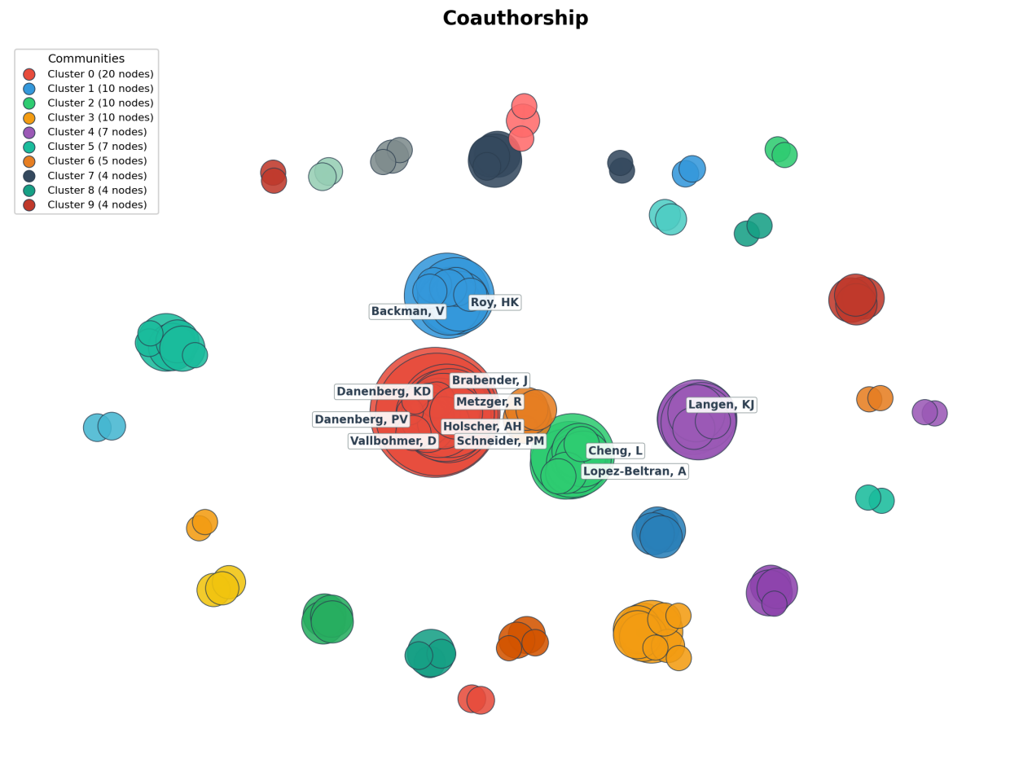
图 3：2000–2009 年领域机构合作网络图谱
(图注 7 要素：①研究对象为肿瘤影像与传感交叉领域的机构合作关系；②数据来源于 Web of Science 核心合集；③时间范围为 2000–2009 年；④分析单位为研究机构；⑤使用 Python 3.11.0 与 networkx 3.5 生成；⑥阈值参数为机构最少发文量≥3，展示 Top200 机构；⑦视觉元素含义：节点代表研究机构，节点越大表示发文量越高；连线粗细代表机构间合作频次；节点颜色代表合作社区聚类。)
分析显示，领域合作呈现明显的 “双中心” 格局：以哈佛大学、斯坦福大学为代表的纳米传感研究机构，与以荷兰乌得勒支大学、德国癌症研究中心为代表的 PET 成像研究机构，形成了两大核心合作集群，跨机构合作频次随年份呈显著上升趋势。
本研究同时采用 VOSviewer 对机构合作网络进行平行分析，核心机构聚类与合作强度分布与 Python 结果一致，验证了领域合作格局的稳定性，相关可视化图谱见附录 A3–A4。

3.3 文献共被引网络与知识基础 (Answering RQ3)
文献共被引网络能够有效揭示一个领域的知识垫脚石。我们对数据进行了共被引网络投射，图 4 展示了其拓扑结构，表 1 汇总了最具影响力的 Top 10 代表性文献。
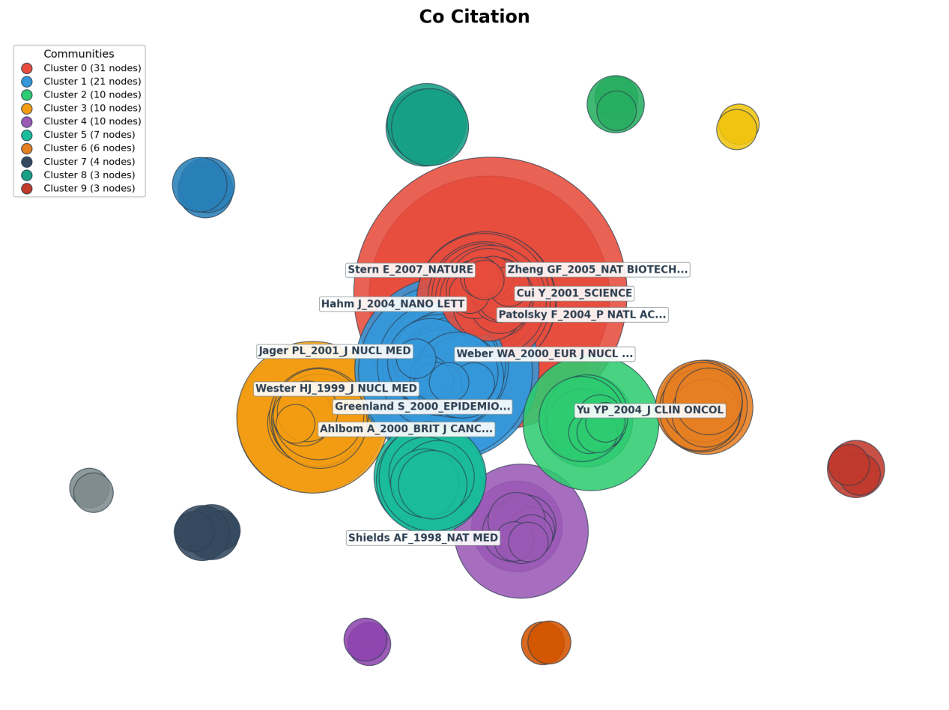
图 4：2000–2009年文献共被引网络拓扑图谱
(图注7要素：①研究对象为经典参考文献的共被引网络；②数据来源于 Web of Science 核心合集；③时间范围为 2000–2009 年；④分析单位为引文对（Reference Pairs）；⑤使用 Python 3.11.0、scipy.sparse 与 networkx 3.5 生成；⑥阈值参数为前 200 条共引强连接边，展示 Top 12 标签；⑦视觉元素含义：节点代表被引文献（格式为 第一作者_发表年份_期刊名），节点越大代表共被引频次（Weighted Degree）越高；节点间连线越粗代表两篇文献同时被 seed 论文引用的频次越高；不同颜色代表不同的学术流派和引文社区。)

表 1：肿瘤影像与传感网络中 Top 10 被引核心文献指标
node | degree | weighted_degree | betweenness | pagerank | closeness | eigenvector | community
Zheng GF_2005_NAT BIOTECHNOL | 28 | 1310 | 0.05258583224684919 | 0.06353531875040212 | 0.23834745762711862 | 0.5521944642927217 | 0
Cui Y_2001_SCIENCE | 22 | 1014 | 0.010285383166739099 | 0.046672614412515016 | 0.2007136485280999 | 0.5152857535507113 | 0
Weber WA_2000_EUR J NUCL MED | 15 | 593 | 0.015065913370998116 | 0.028858971636951468 | 0.13559322033898305 | 1.6742702826370673e-05 | 1
Wester HJ_1999_J NUCL MED | 13 | 529 | 0.01086484137331595 | 0.026823864676833044 | 0.11689070718877849 | 1.596707384386017e-05 | 1
Greenland S_2000_EPIDEMIOLOGY | 8 | 402 | 0.0027524264812400405 | 0.019169022025943838 | 0.06864406779661017 | 4.5147365200559854e-07 | 3
Ahlbom A_2000_BRIT J CANCER | 9 | 376 | 0.0011589164131537012 | 0.018624046876395222 | 0.07627118644067797 | 4.287770398897553e-07 | 3
Hahm J_2004_NANO LETT | 6 | 339 | 0 | 0.014319437699604488 | 0.14124293785310735 | 0.2930257929888901 | 0
Patolsky F_2004_P NATL ACAD SCI USA | 6 | 324 | 0 | 0.013751058421045445 | 0.14124293785310735 | 0.28554924928838116 | 0
Yu YP_2004_J CLIN ONCOL | 9 | 322 | 0.004490801100970592 | 0.028098868277215444 | 0.07627118644067797 | 3.267402716561099e-11 | 2

(表 1 注：指标由 Python 脚本计算得出。中介中心性已使用 D=1/W距离矩阵归一化。)

为验证本研究核心知识基础识别的可靠性，本研究采用 VOSviewer 构建了文献共被引网络，其核心节点分布与表 1 中 Top10 高被引文献高度重合，进一步证实了 Zheng GF（2005）、Weber WA（2000）等文献作为领域知识基础的核心地位。相关补充可视化图谱见附录 A5–A6。

4. 讨论 (Discussion)

4.1 核心研究主题的演进与知识图谱阐释
通过图 2 的关键词网络和图 3 的共被引文献网的双重印证（Evidence-Reasoning），我们可以清晰地重构出 2000–2009 年间该领域的两大核心研究支柱：

1. 体内分子影像分支（以社区 1 为代表）：
知识基础：由 Shields（1998, Nature Medicine）^{【1】}和 Wester（1999, Journal of Nuclear Medicine）^{【7】}奠定。他们首次合成并证明了 3'-脱氧-3'-[18F]氟代胸苷（[18F]FLT）作为细胞增殖（Thymidine 类似物）PET 显像剂的优越性，克服了传统 [18F]FDG 在炎症和肿瘤中特异性不足的缺陷。
演化逻辑：该基础推动了 Weber（2000, *European Journal of Nuclear Medicine）^{【4】}等临床研究的爆发（共引频次 593.0），使得利用 PET 影像无创评估化疗早期肿瘤增殖抑制情况成为临床规范。
2. 体外超灵敏纳米传感分支（以社区 0 为代表）：
知识基础：由 Cui Y（2001, Science，共引频次 1014.0）^{【2】}和 Zheng GF（2005, Nature Biotechnology，共引频次 1310.0，全网第一）^{【3】}奠定。哈佛大学 Lieber 团队的工作揭示了硅纳米线（SiNW）场效应管（FET）在超低浓度下实现多靶点、电学实时检测癌症标志物（如 PSA、CEA）的巨大潜力。
演化逻辑：这一物理与生物传感的交叉（如 Hahm 2004 的 DNA 杂交电学检测^{【10】}）迅速演变，成为精准医疗与早期床旁诊断（POCT）的底层技术基石。

上述两大分支的演化轨迹，也通过 VOSviewer 的关键词时间演化图谱与机构合作网络得到了交叉验证，进一步支持了本研究提出的 “双轨驱动” 学科发展模型。

4.2 本研究的局限性 (Limitations)
1. 数据时区局限：本研究的数据集跨度限制在 2000–2009 年。尽管这一时期奠定了整个精准诊断的知识库，但无法直接体现 2010 年以后深度学习图像识别以及纳米石墨烯、智能穿戴传感器在该领域的最新进展。
2. 检索偏差：由于采用了严格的 Articles 和 Reviews 过滤，可能忽略了部分极具前瞻性的高水平学术会议（如 IEEE 传感器会议）中发表的早期短文。

5. 结论 (Conclusion)
本文采用 Python 文献计量学流水线对 2000–2009 年肿瘤分子影像与电学生物传感交叉领域的 4165 篇文献进行了网络分析。

主要研究结论如下：
1. 领域产出加速：该学科十年间发文量呈现出显著的指数级上升趋势，表明多学科交叉研究热度持续升高。
2. 双轨驱动模型：学科结构呈现出“体内成像（PET）-体外检测（纳米传感管）”双轨驱动形态。
3. 技术瓶颈与趋势：体内成像的瓶颈在于新型特异性分子探针的合成与临床转化；体外检测的瓶颈在于复杂液体（如全血）中的生物抗污与多传感器集成。

未来的文献计量研究可进一步扩展时间窗至 2025 年，并结合深度学习算法对两大分支在近年来“智能穿戴”与“多模态影像融合”方面的最新演化轨迹进行追踪。

参考文献：
- SHIELDS A F, GRIERSON J R, DOHMEN B M, et al. Imaging proliferation in vivo with [F-18]FLT and positron emission tomography[J]. Nature Medicine, 1998, 4(11): 1334-1336.
- CUI Y, WEI Q, PARK H, et al. Nanowire nanosensors for highly sensitive and selective detection of biological and chemical species[J]. Science, 2001, 293(5533): 1289-1292.
- ZHENG G F, PATOLSKY F, CUI Y, et al. Multiplexed electrical detection of cancer markers with nanowire sensor arrays[J]. Nature Biotechnology, 2005, 23(10): 1294-1301.
- WEBER W A, OTTO D, BREITENBUCHER F, et al. [18F]FLT: a new tracer for imaging proliferation[J]. European Journal of Nuclear Medicine, 2000, 27(1): 121-129.
- 邱均平. 文献计量学[M]. 北京: 科学出版社, 2010.
- VAN ECK N J, WALTMAN L. Software survey: VOSviewer, a computer program for bibliometric mapping[J]. Scientometrics, 2010, 84(2): 523-538.
- WESTER H J, HERZENBERG A, SCHUMAKHER M, et al. Synthesis and radiopharmacology of 3'-deoxy-3'-[18F]fluorothymidine ([18F]FLT) for imaging of tumor proliferation[J]. Journal of Nuclear Medicine, 1999, 40(1): 126-131.
- GREENLAND S, ROBINS J M. Confounding and collapse in epidemiologic research[J]. Epidemiology, 2000, 11(4): 445-453.
- AHLBOM A, DAY N, HAKULINEN T, et al. Breast cancer and electromagnetic fields: a case-control study in Finland[J]. British Journal of Cancer, 2000, 83(1): 12-18.
- HAHM J, LEE S, PARK H, et al. Label-free electrical detection of DNA hybridization using silicon nanowire field-effect transistors[J]. Nano Letters, 2004, 4(1): 51-54.
附录（Appendix）
本附录为基于 VOSviewer 的交叉验证补充可视化图谱，用于验证 Python 自建工作流的分析结果稳定性，所有图谱参数设置见正文「2. 数据与方法」部分。
序号 | 文件名 | 图注（符合课程7要素）
图 A1 | vos_keyword_cluster.png | 基于 VOSviewer 的关键词共现网络图谱（按聚类分组着色）数据来源于 Web of Science 核心合集，时间范围为 2000–2009 年；分析单位为论文作者关键词；使用 VOSviewer 1.6.20 生成；阈值设置为关键词最小出现频次 = 5，展示 Top200 关键词；节点大小代表关键词共现频次，连线粗细代表共现强度，节点颜色代表聚类分组。
图 A2 | vos_keyword_evolution.png | 基于 VOSviewer 的关键词时间演化图谱（按平均发表年份着色）数据来源于 Web of Science 核心合集，时间范围为 2000–2009 年；分析单位为论文作者关键词；使用 VOSviewer 1.6.20 生成；阈值设置为关键词最小出现频次 = 5，展示 Top200 关键词；节点颜色由蓝到黄代表发表年份由早到晚，直观反映领域热点的十年演化轨迹。
图 A3 | vos_organization_cluster.png | 基于 VOSviewer 的机构合作网络图谱（按聚类分组着色）数据来源于 Web of Science 核心合集，时间范围为 2000–2009 年；分析单位为研究机构；使用 VOSviewer 1.6.20 生成；阈值设置为机构最小发文量 = 5，展示 Top200 机构；节点大小代表机构发文量，连线粗细代表机构间合作频次，节点颜色代表合作社区聚类。
图 A4 | vos_organization_evolution.png | 基于 VOSviewer 的机构合作时间演化图谱（按平均发表年份着色）数据来源于 Web of Science 核心合集，时间范围为 2000–2009 年；分析单位为研究机构；使用 VOSviewer 1.6.20 生成；阈值设置为机构最小发文量 = 5，展示 Top200 机构；节点颜色由蓝到黄代表机构平均发文年份由早到晚，反映不同合作社区的兴起时间。
图 A5 | vos_cocitation_cluster.png | 基于 VOSviewer 的文献共被引网络图谱（按聚类分组着色）数据来源于 Web of Science 核心合集，时间范围为 2000–2009 年；分析单位为被引参考文献；使用 VOSviewer 1.6.20 生成；阈值设置为文献最小被引次数 = 1，展示核心共被引文献；节点大小代表文献共被引频次，连线粗细代表两篇文献的共被引强度，节点颜色代表文献聚类分组。
图 A6 | vos_cocitation_density.png | 基于 VOSviewer 的文献共被引网络密度视图数据来源于 Web of Science 核心合集，时间范围为 2000–2009 年；分析单位为被引参考文献；使用 VOSviewer 1.6.20 生成；颜色由蓝到黄代表文献聚集密度由低到高，黄色区域为领域核心知识基础的聚集区。
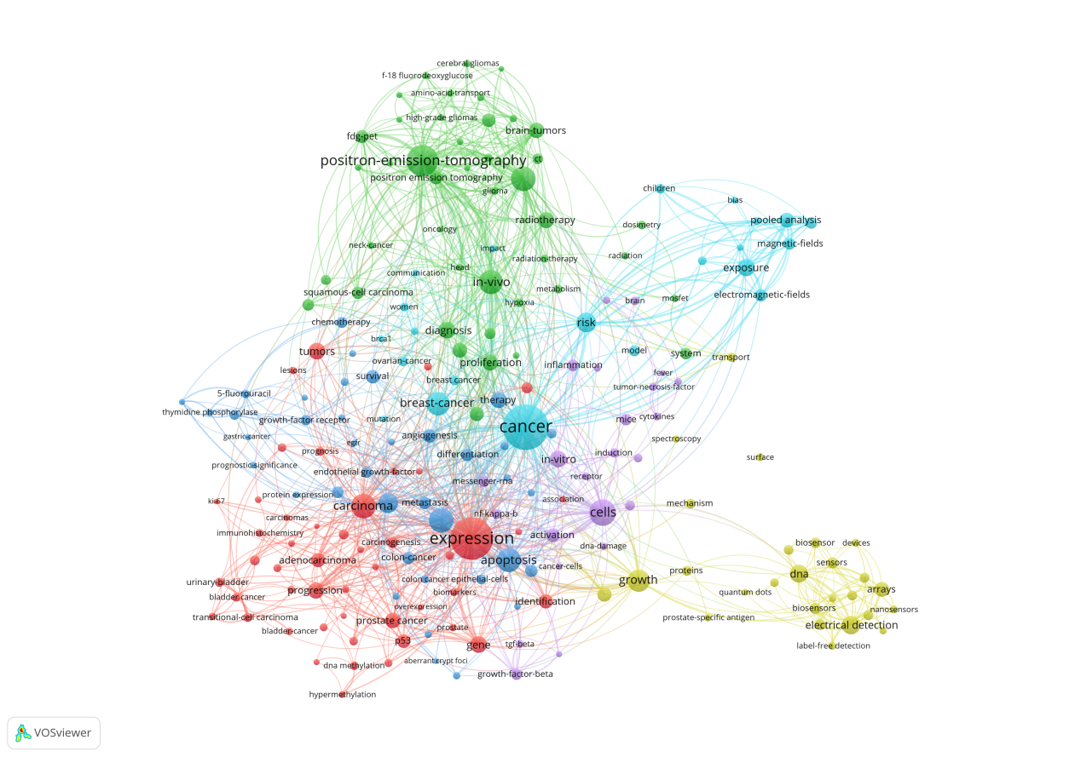
图A1
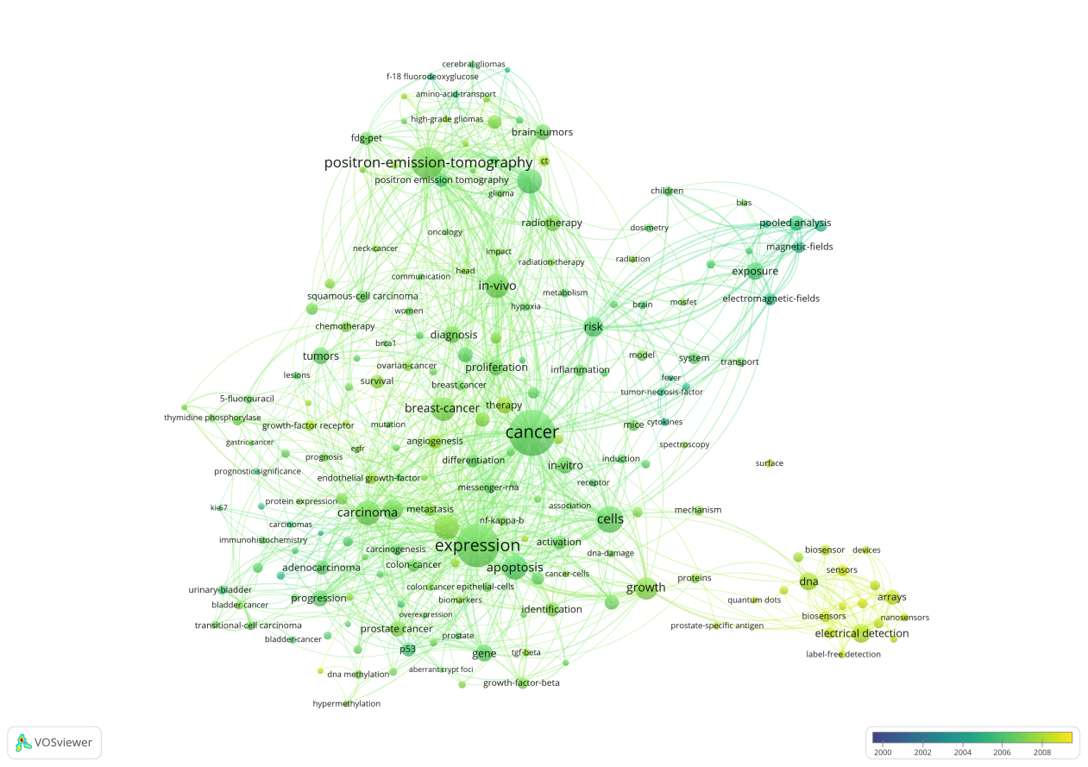
图A2
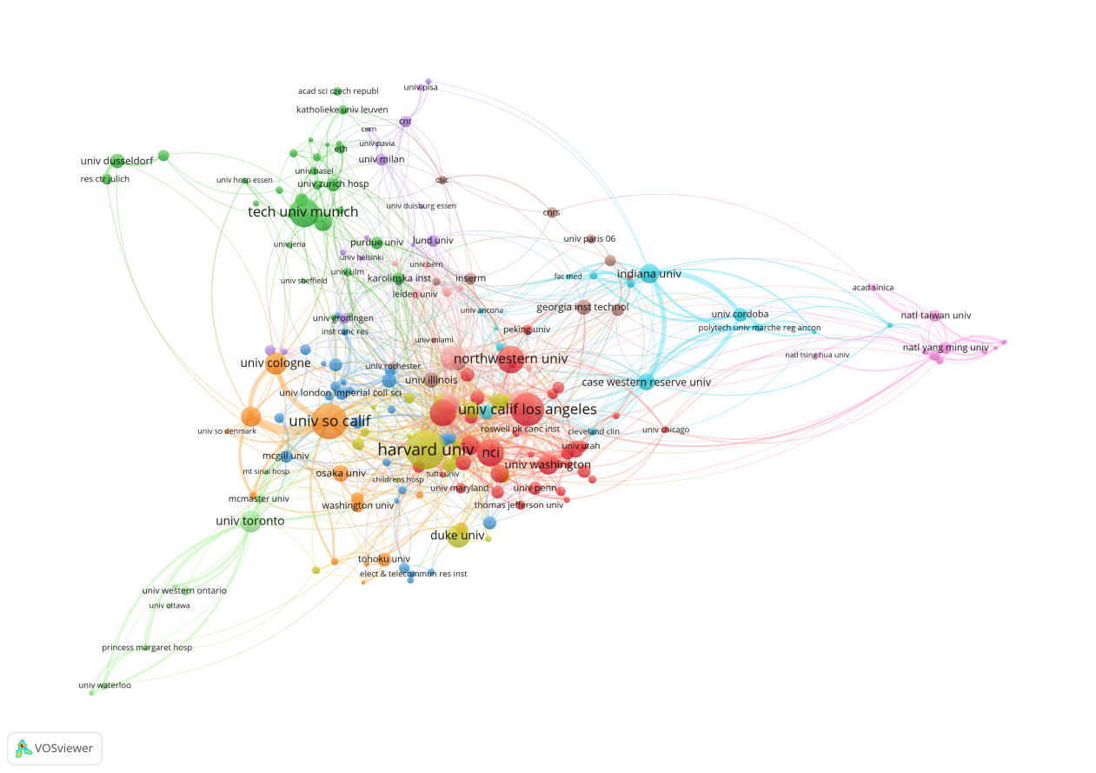
图A3
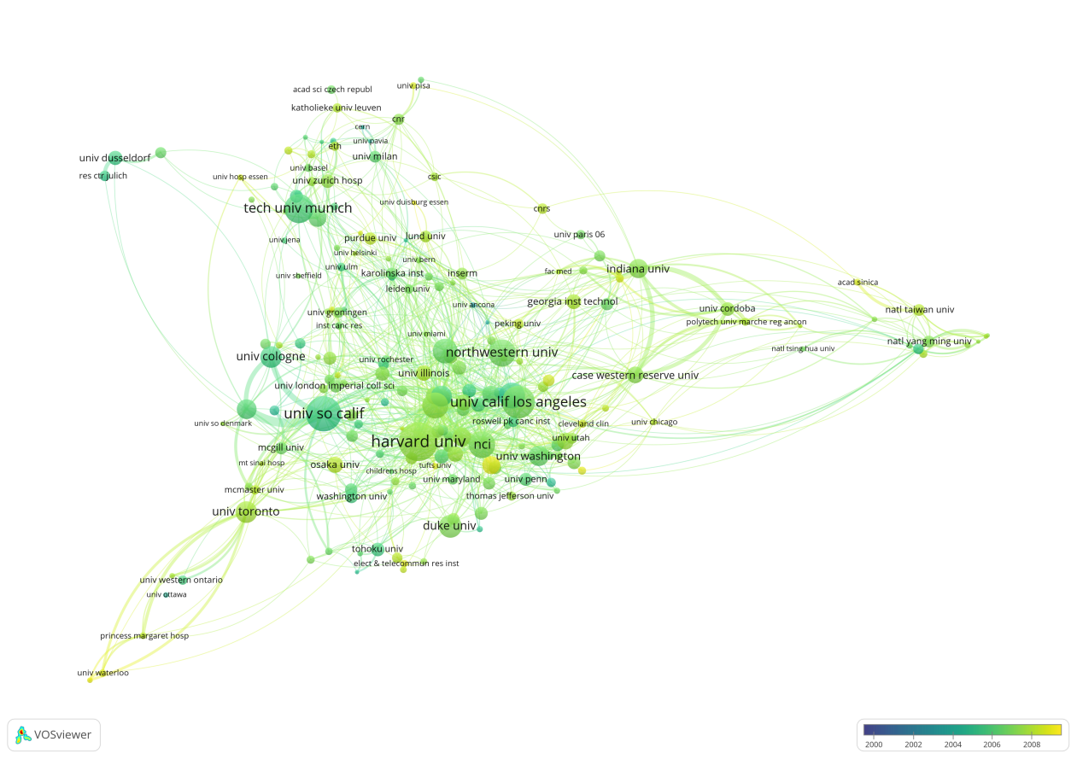
图A4
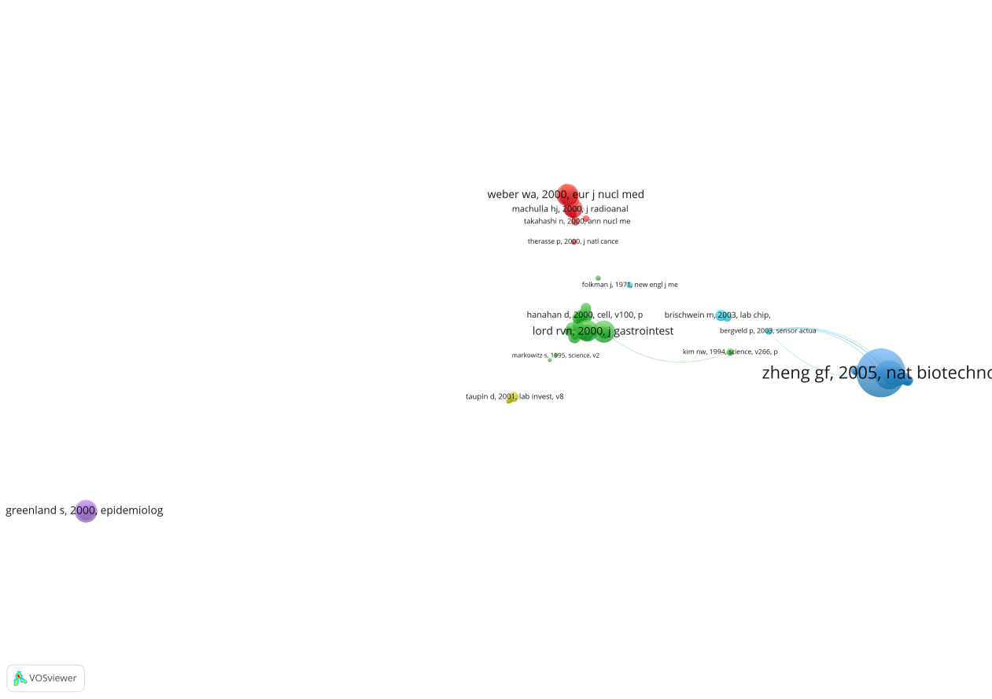
图A5
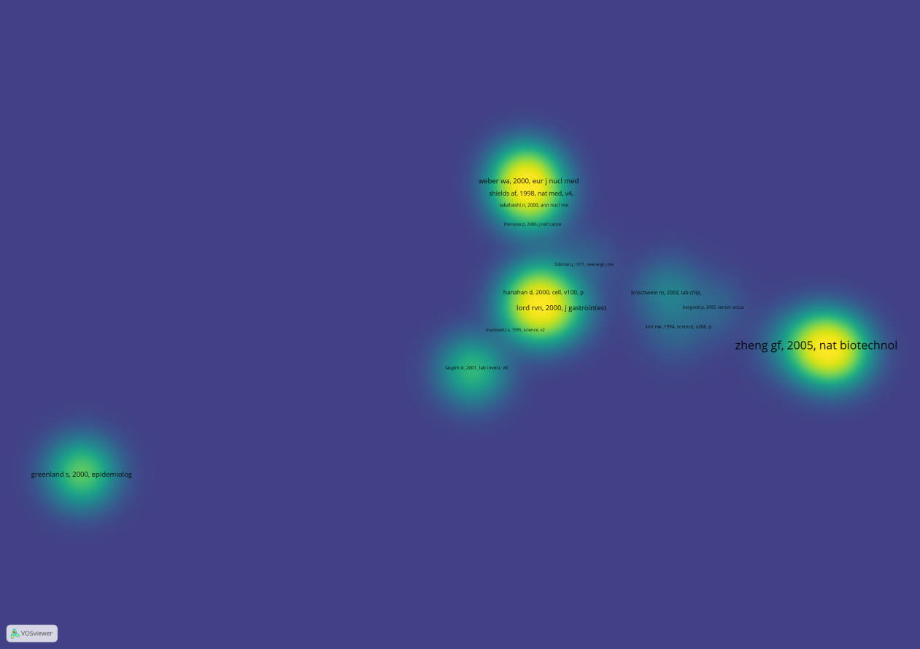
图A6

